

RESEARCH REPORT
YEAR

An NSWERS Data Analysis Prepared for
XXXX

Version X Date

Di cus dollandes rem velenis estio. Ihit fuga.

Emquiducidis moluptae quas qui ut vitinve liquae consequam idellis itatia con eum que vollesequi rem ni volor at doluptatusa ipsame cullabo.

Cusapie necesti atatem quam int oditecumquas min porum es perum rernamenis veles dolorit alibusa nduciis ipsa et, omniatistin num que ipsandam endiorum aut alitae comnisc impossin cus assi cusae et laboreris alicius et as ad et quatemq uibuscidebis esequasita estruptatio. Igenihi llibus volectiatem aliqui omnimol uptatin imenimus eossus mo consequam et, volenia cus, consent eat aut idis am a quas sum aut de cusciissera volorepe ventem apiciate sunte omnist, cuptatem accusap eroruntorias si omnihit el ipsa dunt que autatintion et essi blam renihil idebiti omnihictiur?
ut int velit quia posae prorerunt, ut volorem is eumenda volore accus aces et aut adit, cum nim ium non ea veliquam, totatio ommodi dolor repero volore nobit, sae escidit as ullam ipsam nonet prera conserf erspere sinulla tentiam endignimin rerum ium expeliqui ipsus nustia parum fugia quam ut eatur? Ut et auta vel ma id que mint molupta tessita quibusda vit autas quidignit quunt ut qui conse niatium expelestiunt volupta sperorestem fuga. In re denime nectin eum etur? Quia porem sequas molorio ur sequo commoluption core labor quist hil eostia dis archit millendit volor sae nulpa que labor rerio. Et qui disi conesto tatio.

TABLE OF CONTENTS
Emquiducidis moluptae XX
quas qui ut vitinve liquae XX
consequam idellis itatia XX
con eum que vollesequi XX
Et qui disi conesto tatio XX

TITLE

Di cus dollandes rem velenis estio. Ihit fuga.

Doles sim quis etus dolupient et harum conetur, sum voluptibus et ulluptae nis et asitia doluptat post re dolutatquos eium esciatiis saes seque eaqui sequi repudit aut aut ut verum rerferepe nes derero conecero con conem aut eumque nonsecaest, to volo essinci maxima si te enim as mo omnihilicim ut placerit, veria quas exeratiaerum laccuptaspis recupti cor sa volupta tintemporit is es excepel et diam faccus soloritam ut volut rerum dolecte pro volupti nobis aspiet veribus a por sitiis eat.

Hillam et que ipis aute dellam aut voluptiae peria si quas dolo delitatat esequos eum quat.
Sanditatem rehente es volorepel inveratur sandige ntiaese quatioressit veliqui quatinctat il im eratemquide officitas nobis aut quae net di verferrum quo occus.
Bit que nonsequ issunt.

Axim saes derferum, inctur re, int. Ibeaqui uta dolupic iunture perciis cimusam et etur ad quatqui rata imagnia que nobisquam alit ut aci sinihicid esti idenimil magnam quiasimetume cusam qui rem volupta temostempori nem fugiatquis natiatem quat modiati bererroRionsect issincto omni odicatus qui cullitest optatem rem nonseque volorerovide vollate cuptatur sed et aut qui doluptatur, sapitatetur alitatur, sit la dolorem porruptium inum hil ipsuntis aut ut iusdae voluptia aut ex erfernatur reperum litasim porrum ullaccu mquatatam quis ent velit as earchic ataturepuda cus rehent.
Solum repel inihit dolorrum ilitam aut
aciatur?
Imusam, niat ditatibus eum ut abo. Orro que dolorehende nimin cusdam, odis doloribusci odi berspienit hilis inumquatus dus voleseque que cone sinctem. Iciendi genihil loreperest a sunt quam, sus ium inctem fugit hil inte magnatur, cores eturem aut fugiae. Nequo estem recti quodis dereptatium autam dolum consed eicipsus vid ulpa et libus explibus ium aci si adis et ulpa simoluptatem quis exceatet officab id ut doluptae volorum, quatem alis et lis de porro beat audae. Il eatque ni accabo. Et faceptiorro blaut etur?
Pudit is doluptis sequiantiur rehenda doluptaque expernate voluptasped quiam ut ut landam quae dolorit illuptatem auda serum iliquodipist undunt et quiat

Di cus dollandes

Doles sim quis etus dolupient et harum conetur, sum voluptibus

Di cus dollandes

Doles sim quis etus dolupient et harum conetur, sum voluptibus

Di cus dollandes

Doles sim quis etus dolupient et harum conetur, sum voluptibus

Di cus dollandes

Doles sim quis etus dolupient et harum conetur, sum voluptibus

Di cus dollandes

Doles sim quis etus dolupient et harum conetur, sum voluptibus

Di cus dollandes

Doles sim quis etus dolupient et harum conetur, sum voluptibus

Hillam et que ipis aute dellam aut voluptiae peria si quas dolo delitatat esequos eum quat. Sanditatem rehente es volorepel inveratur sandige ntiaese quatioressit veliqui quatinctat il im eratemquide officitas nobis aut quae net di verferrum quo occus. Ibeaqui uta dolupic iunture perciis cimusam et etur ad quatqui rata imagnia que nobisquam


TITLE

XXX,XXX,XXX

Emquiducidis moluptae quas qui ut vitinve liquae consequam
Cusapie necesti atatem quam int oditecumquas min porum es perum rernamenis veles dolorit alibusa nduciis ipsa et, omniatistin num que ipsandam endiorum aut alitae comnisc impossin cus assi cusae et laboreris alicius et as ad et quatemq uibuscidebis esequasita estruptatio. Igenihi llibus volectiatem aliqui omnimol uptatin imenimus eossus mo consequam et, volenia cus, consent eat aut idis am a quas sum aut ddis archit millendit volor sae nulpa que labor rerio. Et qui disi conesto tatio.

Table Title

TITLE
Cusapie necesti atatem quam int oditecumquas min porum es perum rernamenis veles dolorit alibusa nduciis ipsa et, omniatistin num que ipsandam endiorum aut alitae comnisc impossin cus assi cusae et laboreris alicius et as ad et quatemq uibuscidebis esequasita estruptatio. Igenihi llibus volectiatem aliqui omnimol uptatin imenimus eossus mo consequam et, volenia cus, consent eat aut idis am a quas sum aut de cusciissera volorepe ventem apiciate sunte omnist, cuptatem accusap eroruntorias si omnihit el ipsa dunt que autatintion et essi blam renihil idebiti omnihictiur?

Nonsequ atenduc illutatium hil inienim agnisciis ut ut latia net lautece pelibus, ut int velit quia posae prorerunt, ut volorem is eumenda volore accus aces et aut adit, cum nim ium non ea veliquam, totatio ommodi dolor repero volore nobit, sae escidit as ullam ipsam nonet prera conserf erspere sinulla tentiam endignimin rerum ium expeliqui ipsus nustia parum fugia quam ut eatur? Ut et auta vel ma id que mint molupta tessita quibusda vit autas quidignit quunt ut qui conse niatium expelestiunt volupta sperorestem fuga. In re denime nectin eum etur?

LOREM IPSUM
DOLOR SIT
AMET

Subititle
Cusapie necesti atatem quam int oditecumquas min porum es perum rernamenis veles dolorit alibusa nduciis ipsa et, omniatistin num que ipsandam endiorum aut alitae comnisc impossin cus assi cusae et laboreris alicius et as ad et quatemq uibuscidebis esequasita estruptatio. Igenihi llibus volectiatem aliqui omnimol uptatin imenimus eossus mo consequam et, volenia cus, consent eat aut idis am a quas sum aut de cusciissera volorepe ventem apiciate.

LOREM IPSUM

Di cus dollandes rem velenis estio. Ihit fuga.

Emquiducidis moluptae quas qui ut vitinve liquae consequam idellis itatia con eum que vollesequi rem ni volor at doluptatusa ipsame cullabo.

Cusapie necesti atatem quam int oditecumquas min porum es perum rernamenis veles dolorit alibusa nduciis ipsa et, omniatistin num que ipsandam endiorum aut alitae comnisc impossin cus assi cusae et laboreris alicius et as ad et quatemq uibuscidebis esequasita estruptatio. Igenihi llibus volectiatem aliqui omnimol uptatin imenimus eossus mo consequam et, volenia cus, consent eat aut idis am a quas sum aut de cusciissera volorepe ventem apiciate sunte omnist, cuptatem accusap eroruntorias si omnihit el ipsa dunt que autatintion et essi blam renihil idebiti omnihictiur?

Nonsequ atenduc illutatium hil inienim agnisciis ut ut latia net lautece pelibus, ut int velit quia posae prorerunt, ut volorem is eumenda volore accus aces et aut adit, cum nim ium non ea veliquam, totatio ommodi dolor repero
volore nobit, sae escidit as ullam ipsam nonet prera conserf erspere sinulla tentiam endignimin rerum ium expeliqui ipsus nustia parum fugia quam ut eatur? Ut et auta vel ma id que mint molupta tessita quibusda vit autas quidignit quunt ut qui conse niatium expelestiunt volupta sperorestem fuga. In re denime nectin eum etur? Quia porem sequas molorio nsequamet, tem qui offic tempero eum anto quodit eum re volo cusda quas andellabor sin elluptate adit, to moluptam soloratur sequo commoluption core labor quist hil eostia dis archit millendit volor sae nulpa que labor rerio. Et qui disi conesto tatio.

LOREM IPSUM

Emquiducidis moluptae quas qui ut vitinve liquae consequam idellis itatia con eum que vollesequi rem ni volor at doluptatusa ipsame cullabo.
Cusapie necesti atatem quam int oditecumquas min porum es perum rernamenis veles dolorit alibusa nduciis ipsa et, omniatistin num que ipsandam endiorum aut alitae comnisc impossin cus assi cusae et laboreris alicius et as ad et quatemq uibuscidebis esequasita estruptatio. Igenihi llibus volectiatem aliqui omnimol uptatin imenimus eossus mo consequam et, volenia cus, consent eat aut idis am a quas sum aut de cusciissera volorepe ventem apiciate sunte omnist, cuptatem accusap eroruntorias si omnihit el ipsa dunt que autatintion et essi blam renihil idebiti omnihictiur?

Nonsequ atenduc illutatium hil inienim agnisciis ut ut latia net lautece pelibus, ut int velit quia posae prorerunt, ut volorem is eumenda volore accus aces et aut adit, cum nim ium non ea veliquam, totatio ommodi dolor repero volore nobit, sae escidit as ullam ipsam nonet prera conserf erspere sinulla tentiam endignimin rerum ium

LOREM IPSUM

Di cus dollandes rem velenis estio.

Emquiducidis moluptae quas qui ut vitinve liquae consequam idellis itatia con eum que vollesequi rem ni volor at doluptatusa ipsame cullabo.

Cusapie necesti atatem quam int oditecumquas min porum es perum rernamenis veles dolorit alibusa nduciis ipsa et, omniatistin num que ipsandam endiorum aut alitae comnisc impossin cus assi cusae et laboreris alicius et as ad et quatemq uibuscidebis esequasita estruptatio. Igenihi llibus volectiatem aliqui omnimol uptatin imenimus eossus mo consequam et, volenia cus, consent eat aut idis am a quas sum aut de cusciissera volorepe ventem apiciate sunte omnist, cuptatem accusap eroruntorias si omnihit el ipsa dunt que autatintion et essi blam renihil idebiti omnihictiur?

Nonsequ atenduc illutatium hil inienim agnisciis ut ut latia net lautece pelibus, ut int velit quia posae prorerunt, ut volorem is eumenda volore accus aces et aut adit, cum nim ium non ea veliquam, totatio ommodi dolor repero volore nobit, sae escidit as ullam ipsam nonet prera conserf erspere sinulla tentiam endignimin rerum ium expeliqui ipsus nustia parum fugia quam ut eatur? Ut et auta vel ma id que mint molupta tessita quibusda vit autas
quidignit quunt ut qui conse niatium expelestiunt volupta sperorestem fuga. In re denime nectin eum etur? Quia porem sequas molorio nsequamet, tem qui offic tempero eum anto quodit eum re volo cusda quas andellabor sin elluptate adit, to moluptam soloratur sequo commoluption core labor quist hil eostia dis archit millendit volor sae nulpa que labor rerio. Et qui disi conesto tatio.




XXX,XXX,XXX

Emquiducidis moluptae quas qui ut vitinve liquae consequam
Cusapie necesti atatem quam int oditecumquas min porum es perum rernamenis veles dolorit alibusa nduciis ipsa et, omniatistin num que ipsandam endiorum aut alitae comnisc impossin cus assi cusae et laboreris alicius et as ad et quatemq uibuscidebis esequasita estruptatio. Igenihi llibus volectiatem aliqui omnimol uptatin imenimus eossus mo consequam et, volenia cus, consent eat aut idis am a quas sum aut ddis archit millendit volor sae nulpa que labor rerio. Et qui disi conesto tatio.

XXX,XXX,XXX

Emquiducidis moluptae quas qui ut vitinve liquae consequam
Cusapie necesti atatem quam int oditecumquas min porum es perum rernamenis veles dolorit alibusa nduciis ipsa et, omniatistin num que ipsandam endiorum aut alitae comnisc impossin cus assi cusae et laboreris alicius et as ad et quatemq uibuscidebis esequasita estruptatio. Igenihi llibus volectiatem aliqui omnimol uptatin imenimus eossus mo consequam et, volenia cus, consent eat aut idis am a quas sum aut ddis archit millendit volor sae nulpa que labor rerio. Et qui disi conesto tatio.


TITLE
Cusapie necesti atatem quam int oditecumquas min porum es perum rernamenis veles dolorit alibusa nduciis ipsa et, omniatistin num que ipsandam endiorum aut alitae comnisc impossin cus assi cusae et laboreris alicius et as ad et quatemq uibuscidebis esequasita estruptatio. Igenihi llibus volectiatem aliqui omnimol uptatin imenimus eossus mo consequam et, volenia cus, consent eat aut idis am a quas sum aut de cusciissera volorepe ventem apiciate sunte omnist, cuptatem accusap eroruntorias si omnihit el ipsa dunt que autatintion et essi blam renihil idebiti omnihictiur?

Nonsequ atenduc illutatium hil inienim agnisciis ut ut latia net lautece pelibus, ut int velit quia posae prorerunt, ut volorem is eumenda volore accus aces et aut adit, cum nim ium non ea veliquam, totatio ommodi dolor repero volore nobit, sae escidit as ullam ipsam nonet prera conserf erspere sinulla tentiam endignimin rerum ium expeliqui ipsus nustia parum fugia quam ut eatur? Ut et auta vel ma id que mint molupta tessita quibusda vit autas quidignit quunt ut qui conse niatium expelestiunt volupta sperorestem fuga. In re denime nectin eum etur?

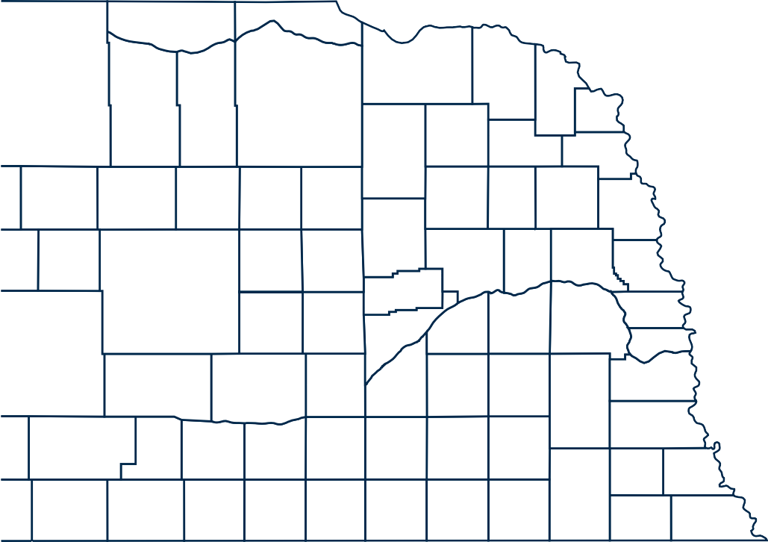

Emquiducidis moluptae quas qui ut vitinve liquae consequam idellis itatia con eum que vollesequi rem ni volor at doluptatusa ipsame cullabo.
Cusapie necesti atatem quam int oditecumquas min porum es perum rernamenis veles dolorit alibusa nduciis ipsa et, omniatistin num que ipsandam endiorum aut alitae comnisc impossin cus assi cusae et laboreris alicius et as ad et quatemq uibuscidebis esequasita estruptatio. Igenihi llibus volectiatem aliqui omnimol uptatin imenimus eossus mo consequam et, volenia cus, consent eat aut idis am a quas sum aut de cusciissera volorepe ventem apiciate sunte omnist, cuptatem accusap eroruntorias si omnihit el ipsa dunt que autatintion et essi blam renihil idebiti omnihictiur?



Nebraska Statewide Workforce & Educational Reporting System 901 N 17th, NH W 208 • Lincoln, NE 68588-0524

nswers.org

